均价4200 ·万人团购

中建·长清湖项目简介

中建·长清湖项目的开发商中建五局，项目总建面约200万方、规划一湖十二园，南侧建有总体量45万平米的创新谷孵化中心，将打造成类似于美国的硅谷或北京的中关村,此处将是长清一个新的经济增长点,西侧紧邻的海棠路就是规划中的轻轨1号线，预计2018年正式建成通车。同时我们项目还签约了山东师范大学附属中小学，为业主的孩子提供家门口最优质的省级教育资源，有山湖、有轻轨、有山师附中附小、200万方央企名校大盘。

为庆祝中建五局成立50周年，中建五局全国18个项目联动，组织此次“万人团购”，高层均价4200元/平米，小高层均价5200元/平米，价格非常优惠，仅限6月28日当天，如有意向需提前与团购联系人赵世奇联系。

中建·长清湖鸟瞰图
上北下南 左西右东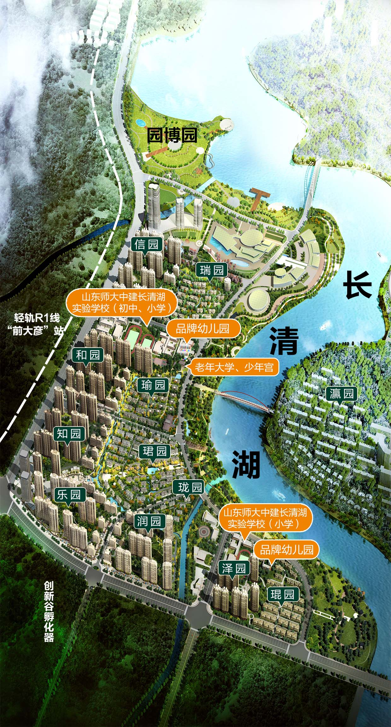

B3新地块（知园）高层户型、面积
户型 | 面积
两室两厅一厨一卫 | 82㎡ | 95㎡
三室两厅一厨一卫 | 96㎡ | 104㎡ | 106㎡
三室两厅一厨两卫 | 114㎡ | 116㎡ | 132㎡

B3新地块（知园）小高层户型、面积
户型 | 面积
三室两厅两卫 | 131㎡ | 139㎡
四室两厅两卫 | 139㎡
六室两厅三卫 | 202㎡ | 213㎡
B3地块（知园）开盘团购优惠政策：
B3地块（知园）高层开盘团购均价4200/㎡
B3地块（知园）小高层开盘团购均价5200/㎡

如有意向，请与负责我校团购的销售顾问赵世奇联系。
团购联系人:赵世奇
手 机15688881187
15153199789

项目地址：长清区大学科技园区园博园南侧，海棠路与芙蓉路交汇处
本次团购日期截止时间2015年6月25日止

